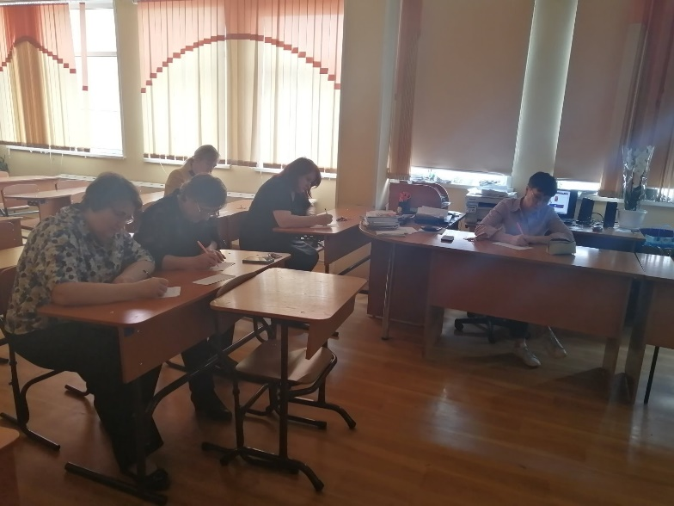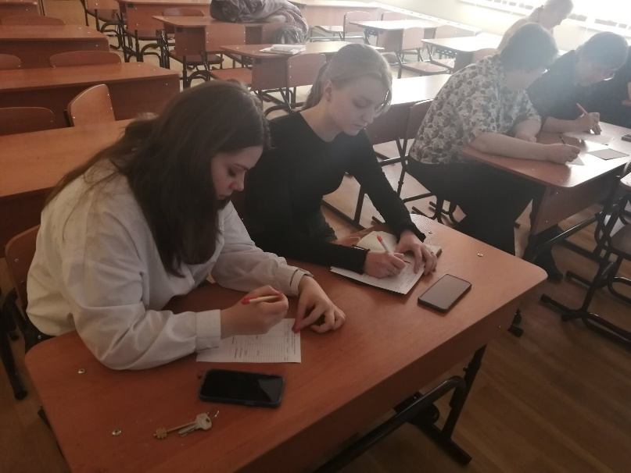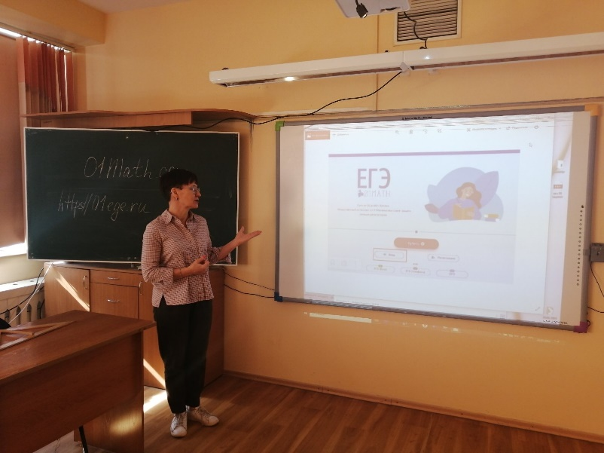26 марта 2024 года учителя методической объединения учителей математики провели семинар, в рамках которого были проанализированы предметные результаты по математике за 3 четверть в сопоставлении с результатами 1 и 2 четвертей. Были выявлены темы, которые требуют пристального внимания на уроках.

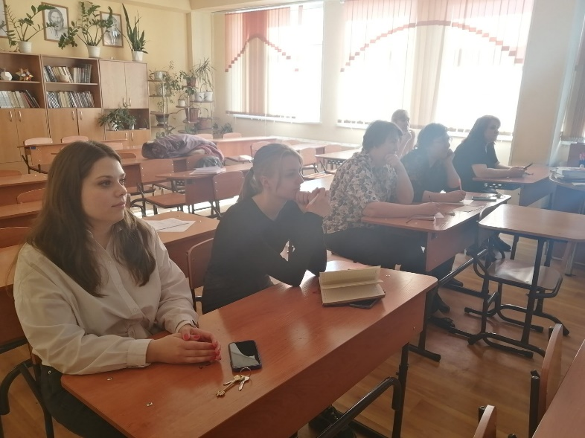Кроме того, Латкова Ирина Борисовна и Кольман Татьяна Николаевна поделились информацией, полученной на вебинаре, на котором обсуждалась работа учителя с ресурсом "01 математика" для подготовки к ОГЭ и ЕГЭ.